Calendário de Matrículas para ingressantes dos cursos do IF Sertão-PE
Cursos Técnicos
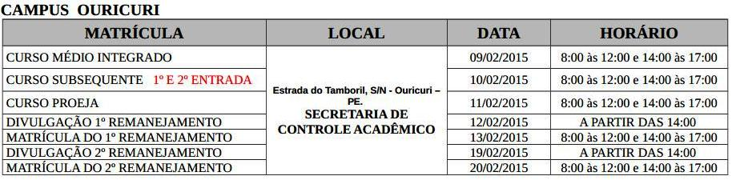
Curso Superior
